# 金山：安全检查不停歇 筑牢辖区安全网

作者：杨晓梅 来源：金山派出所 发布时间：2023年08月01日 点击数： 74

为筑牢辖区安全防护网，坚决防范和遏制各类安全事故的发生，确保辖区社会大局安全稳定。近日，金山镇政法委员林永刚，派出所所长李雯旭深入辖区对炸药库、自来水厂、电站等重点单位开展安全大检查。

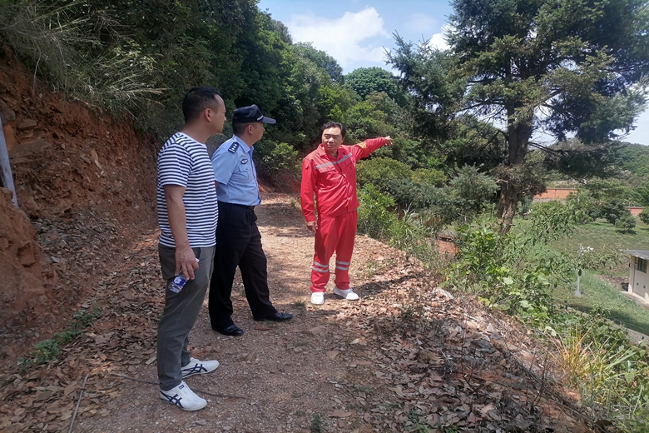

检查过程中，李所长一行人对重点单位的安全隐患风险点进行了逐一排查，一是实地查看了民爆物品的存储、使用、出入库登记情况；二是检查了内部视频监控系统是否正常运行、监控探头是否全覆盖、保存时间是否符合要求；三是检查了消防设施器材是否齐全、安全措施是否到位，疏散通道和安全出口是否畅通；四是检查了相关台账、规章制度落实等情况。督促指导各单位进一步强化“人防、物防、技防”措施，做好检查记录，并对检查中存在的问题当场指正，限期整改。

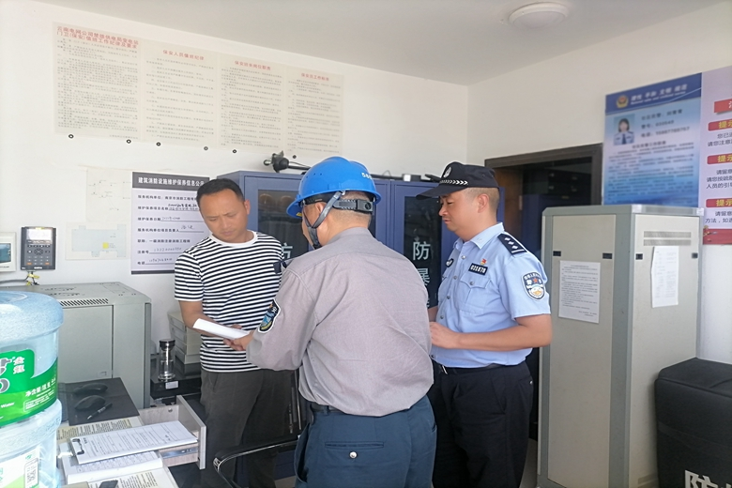

同时，李所长向各单位负责人及相关工作人员讲解了有关安全知识，要求各负责任人一定要提高认识，落实责任，持续加强单位员工的安全教育培训和管理，完善安全责任制度，在日常工作中提高安全意识，增强发现安全隐患的能力。

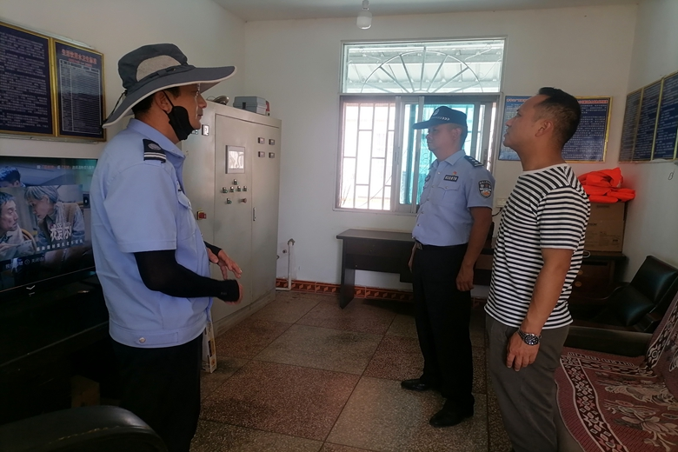

通过此次安全检查，进一步加强了辖区重点单位的安全管理，切实提高了安全防范意识，及时有效地消除安全隐患，保障了辖区群众的生命财产安全，营造了良好的社会治安环境。